南充高中高2010级高二（下）第二次月考
地 理 试 题
命题：侯忠孝
第Ⅰ卷 选择题
一、选择题：本题共30小题，每小题2分，共60分。在每小题给出的四个选项中，只有一项是符合题目要求的，请选择并填涂在答题卡上。
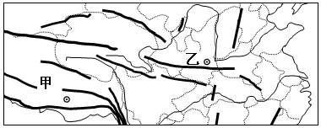
读“某我国某地区图”，回答1～2题。
1．有关甲地区的叙述，正确的是
①以干旱为主的自然特征
②河流较少，多为内流河
③具有丰富的太阳能资源
④很多山峰终年积雪，冰川广布
A．①② B．③④ C．①④ D．②③
2．乙山地一线是我国重要的地理分界线，下列各线与其分布大体相一致的是
①种植业与畜牧业分界线②七月平均0℃等温线③亚热带与暖温带分界线④地势第二阶梯与第三阶梯分界线⑤800毫米等降水量线⑥水田与早地的界线
A．②③⑤ B．③⑤⑥ C．①④⑥ D．①②④
读东经105.8°地形剖面图及沿剖面各地年平均降水量曲线图，回答3～5题。
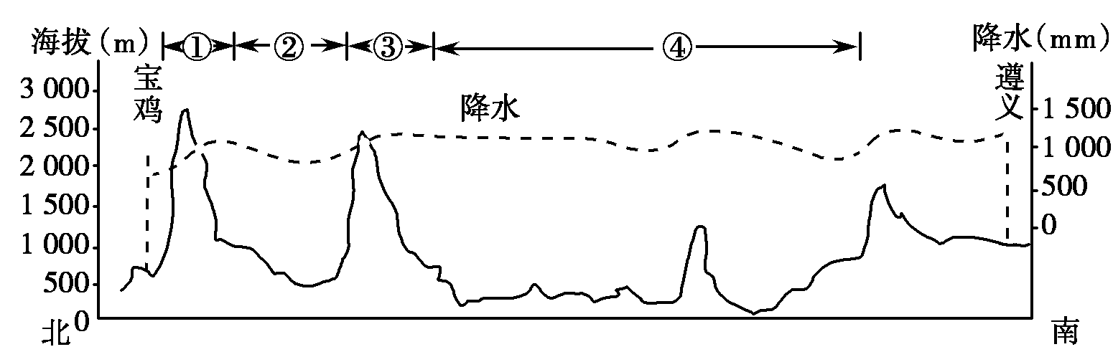

3．山脉①是
A．陕西省和四川省的分界线 B．长江水系和黄河水系的分水岭
C．半湿润区和半干旱区的分界线 D．一年一熟制和两年三熟制的分界线
4．地形区④的夜雨量占总降水量的60%～70%，主要原因是
A．夜间气温比周围地区高，蒸发旺盛，空气湿度大
B．夜间大气逆辐射弱，近地面气温低，水汽容易凝结
C．夜间大气逆辐射强，近地面气温高，上升气流强
D．夜间地面辐射强，近地面气温低，水汽容易凝结
5．该图反映出降水与地形的关系是
A．海拔越高，降水越少 B．海拔越高，降水越多
C．山脉的南坡降水多于北坡 D．山脉的南坡降水少于北坡
下图显示的是我国重要的地理分界线，读图回答6～8题。
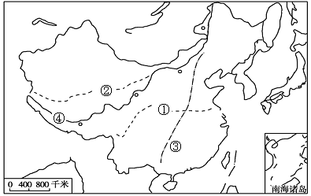
6．图中表示我国内流区和外流区分界线的是
A．① B．② C．③ D．④
7．关于图中四条地理界线的说法，正确的是
A．①线以北地区，年降水量低于800 mm，
没有湿润地区
B．②线以西地区的河流皆为内流河
C．③线以东地区地形以平原、丘陵为主
D．①线与④线之间的地区为温带季风气候
8．我国外流区域和内流区域的河流，丰水期都在夏季，其主要原因是：
A．受气温的影响，夏季全国普遍高温
B．受季风影响，全国大部分地区雨热同期
C．全国大多地区降水集中于夏季
D．东部季风区受夏季风影响，西部受夏季高温的影响
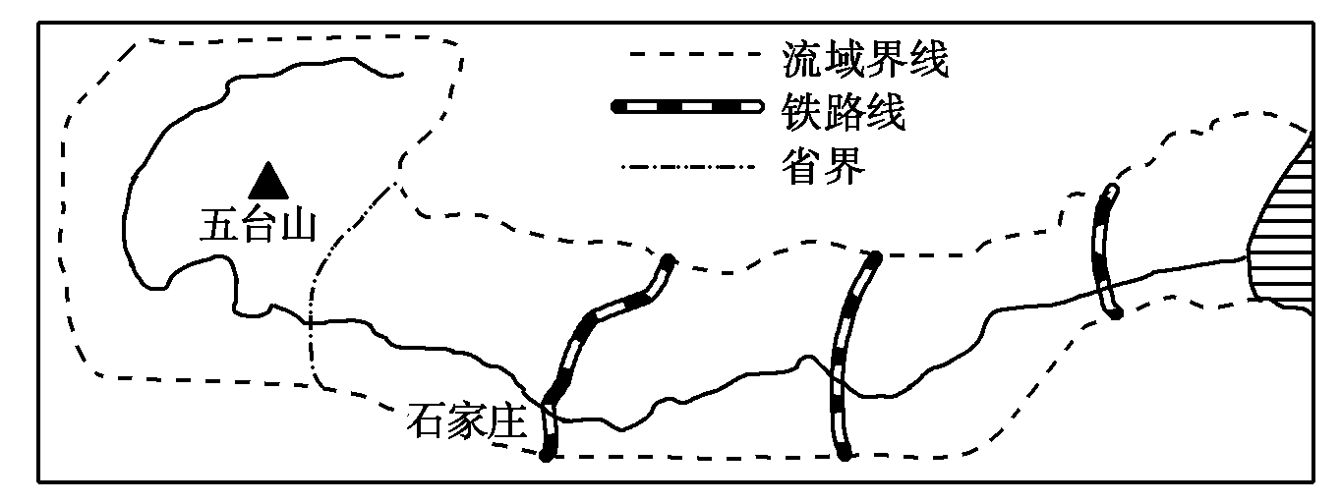
读“某流域图”，回答9～10题。
9．图中所示流域为
A．黄河流域 B．海河流域
C．淮河流域 D．长江流域
10．关于图中五台山北侧河流的水文特
征的叙述，正确的是
①该河流以雨水补给为主 ②河流径流量比较小，但季节变化大
③河流流量大，水资源丰富 ④有结冰期，含沙量比较大
A．①②③ B．②③④ C．①②④ D．①③④
读“我国某种自然灾害分布略图”，完成11～13题。
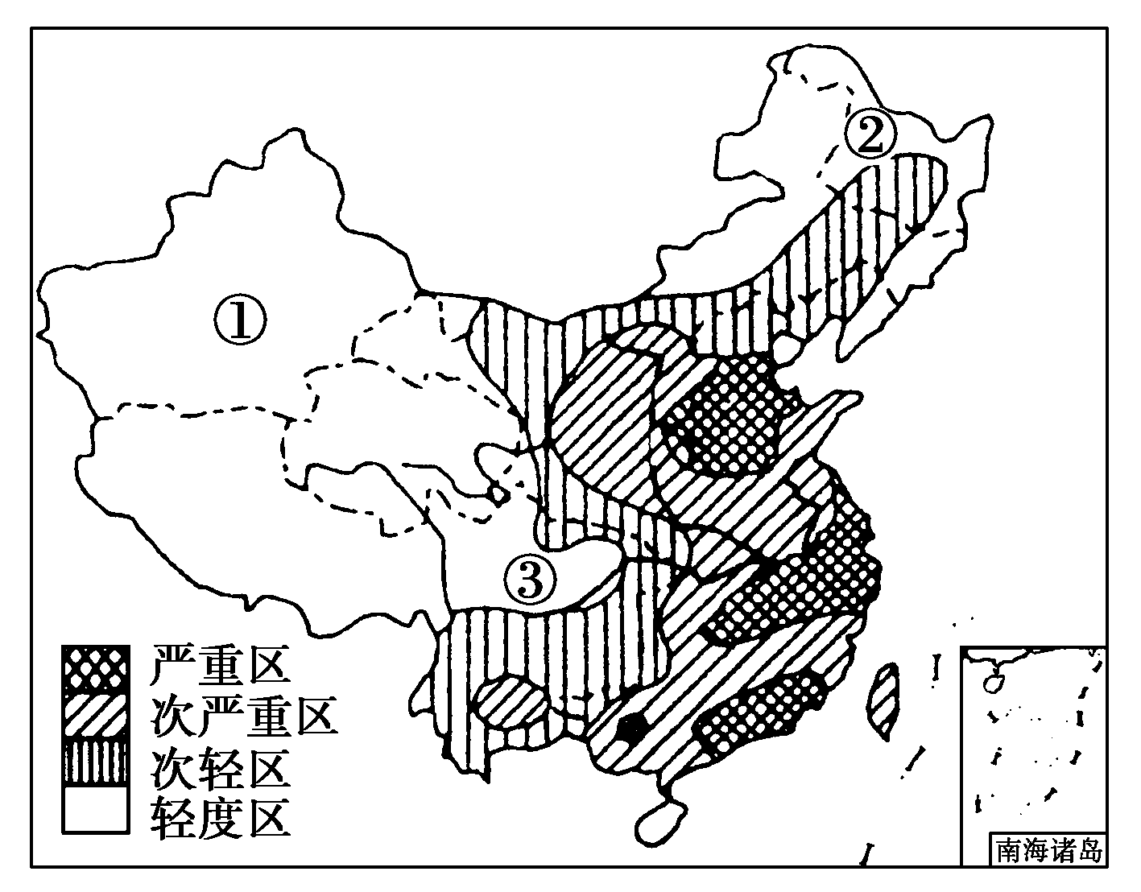
11．这种自然灾害最有可能是
A．寒潮 B．旱灾 C．台风 D．洪涝
12．能快速有效地减轻上述自然灾害的措施是
A．建设水利工程 B．营造海防林
C．改进耕作制度 D．改进灌溉方法
13．①地与③地相比
A．酸雨危害更严重 B．无霜期更长
C．日照时数更多 D．水源条件更优
读图，回答14—15题。
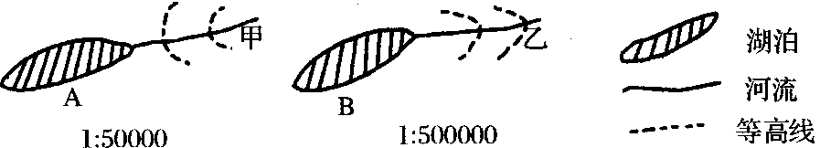

14．关于两图中河湖补给关系的说法，正确的是
A．甲河补给A湖 B．A湖补给甲河
C．B湖补给乙河 D．B湖属于外流湖
15．如果两幅图中等高距相同，下列说法正确的是
A．甲河、乙河流速相同 B．乙河比甲河流速快
C．甲河比乙河流速快 D．无法确定
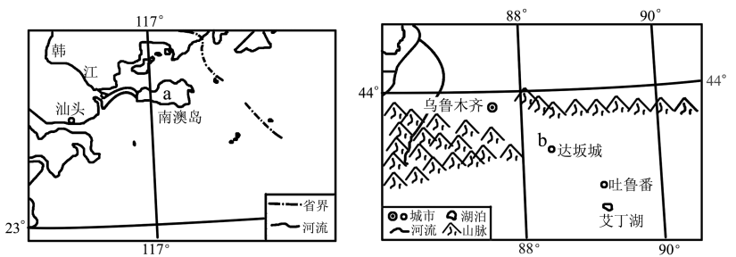
读图，回答16～17题。

16．图中有关ab两地的资源优势的说法正确的是
A．a地地热和水资源丰富 B．b地光照和水资源丰富
C．a地热量和风能资源丰富 D．b地地热和风能资源丰富
17．关于ab两地共同能源资源特征的叙述，正确的是
A．都不可再生 B．发电量常年稳定
C．密度大，聚能容易 D．清洁，不排放温室气体
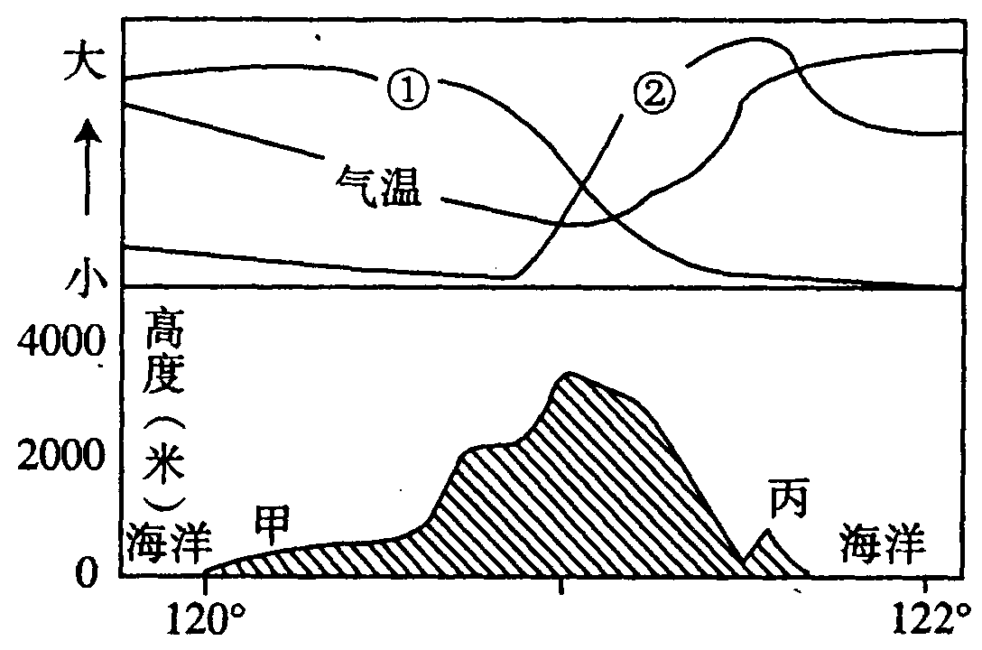
右图下部为中国某岛屿沿北回归线形剖面图，上部
为该地区相关地理事物沿线变化图。回答18～19题：
18．①、②两条曲线代表的分别是：
A．降水、气压 B．降水、光照
C．光照、降水 D．气压、光照
19．对该岛屿生活生产危害最大的两种自然灾害是：
A．寒潮、洪涝 B．地震、干旱
C．台风、地震 D．寒潮、干旱
右图中数码①②是两个城市的代码。读图完成20～21题。
20．①②两城市都地处中纬度沿海地区，但气候类型不同，
其主要原因是
A．太阳辐射差异 B．大气环流不同
C．地面状况不同 D．沿岸洋流不同
21．①城市与②城市气候相比
A．高温同期，多雨也同期 B．高温同期，多雨不同期
C．高温不同期，多雨同期 D．高温不同期，多雨也不同期
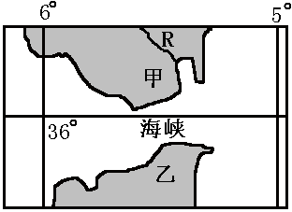
读世界某地区图，回答22～24题。
22．图示海峡
A．沟通了地中海与大西洋
B．沟通了大西洋与太平洋
C．沟通了红海与印度洋
D．沟通了太平洋与印度洋
23．下列有关R河水文特征的叙述，正确的是
A．有冬汛 B．可能有凌汛现象
C．冬季有结冰现象 D．夏季水量大，水位高
24．甲、乙两国共有的农产品是：
A．棉花 B．天然橡胶 C．亚麻 D．油橄榄
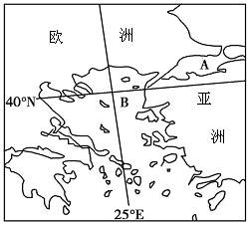
读世界某区域示意图，完成25～27题。
25．图示A海域是世界著名海峡，其名称是
A．土耳其海峡 B．直布罗陀海峡
C．曼德海峡 D．霍尔木兹海峡
26．一艘轮船从A航行到B，在其航行中
A．一直顺水 B．一直逆水
C．先顺水后逆水 D．先逆水后顺水
27．以下不属于B海沿岸盛产的水果是
A．柑橘 B．无花果
C．香蕉 D．葡萄
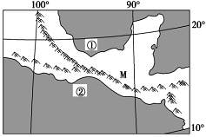
读下面某地区图，回答28～30题。
28．图中M山地东、西两坡山麓地带的植被类型是
A．均为热带草原
B．东为热带雨林，西为热带草原
C．均为热带荒漠
D．东为热带草原，西为热带荒漠
29．依据板块构造学说，图中M山地位于
A．印度洋板块 B．南极洲板块
C．太平洋板块 D．美洲板块
30．关于图中海域①、②的叙述，正确的是
A．②地大洋海水温度大于①地 B．①、②两地均有寒流流经
C．①位于太平洋，②位于大西洋 D．①、② 两地均有丰富的石油资源

南充高中高2010级高二（下）第二次月考
地 理 试 题
第Ⅱ卷 非选择题
二、综合题：（本大题共3小题，共40分。）
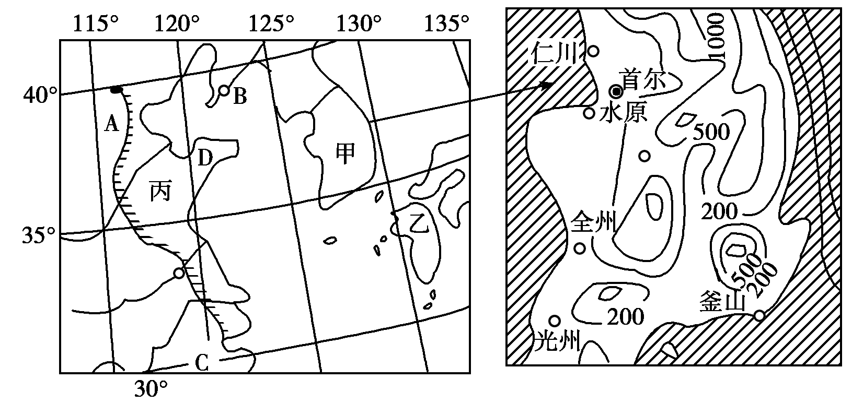
31．读某地区示意图和该区甲国等高线示
意图(单位：米)，回答下列问题。（13分）
(1)简要分析甲国西部与中、东部地区在
农业土地利用方面的差异。（4分）

(2)根据图示信息推断甲国人口与城市的分布特点，并说明理由。（5分）

(3)乙国狭窄的国土上聚集着大小温泉两万余处，请说出其主要原因。（3分）

(4)图中丙国A、B、C、D四地中，地带性土壤呈酸性的是 地。（1分）
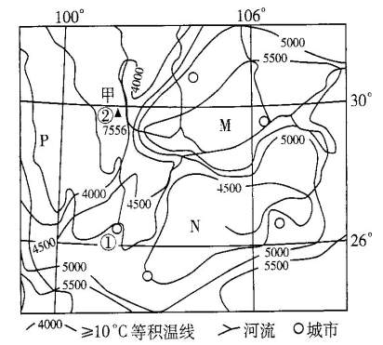
31．读图，回答问题：（15分）
（1）图中山峰与珠穆朗玛峰北坡的垂直自然带相比，垂直自然带更________（复杂、简单）（1分）
（2）图中M、N两地≥10℃积温值范围各为多少度?请从地形名称角度说明判断理由。（4分）

（3）P、N所在地形区，地表崎岖，试分析其各自的成因。（6分）

（4）M、N地区为湿润地区，但M地区在7、8月份常出现旱情；N地区全年干旱频发。简要分析形成的主要原因。（4分）

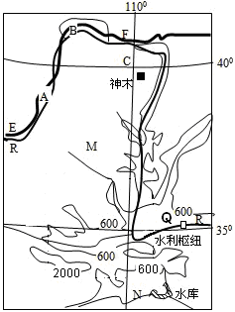
34．（15分）读下图回答下列问题。
（1）水利枢纽Q名称为 ，
对R河下游的有利影响有哪些？（4分）

（2）说出M地形区的地貌特征及其形成的主要人为因素。（3分）

（3）图中N地区农业地域类型为 ，在利用水资源发展农业生产过程中，最容易使图中A、B附近地区的土壤出现 _________________问题。图示地区在发展农业生产时，对流经该地区的河流可能产生哪些不利的影响？（5分）

2010级高二第二次月考地理试题
一、选择题：（60分）
1—5 BBBCC 6—10 BCDBC 11—15 BACBC
16—20 CDCCB 21—25 CAADA 26—30 ACBDA
二、综合题：（40分）
31．（13分）
(1)西部地形平坦，多为平原（1分），以耕地为主（1分）；中、东部多丘陵、山地（1分），以林地为主（1分）。
(2)人口和城市多集中于西部沿海地区（1分）。西部地形以平原为主（1分）；水源充足（1分）；海岸线曲折，多港口，交通便利（1分）；开发历史悠久（1分）。
(3)乙国位于亚欧板块与太平洋板块的交界处，是环太平洋火山地震带的一部分（1分）；地壳活跃，岩浆活动频繁（1分），众多的火山活动带来大量的地热资源（1分）。
(4)C（1分）
32．（15分）
（1）复杂（1分）
（2）M地 5 500～6 000℃（1分）。N地 4 000～4 500℃（1分）。M地为四川盆地，海拔低，（1分）N地为云贵高原．海拔高。（1分）
（3）P地为横断山脉（区） （1分），由于亚欧板块与印度洋板块碰撞挤压而形成高山和深谷（1分），加上流水对河谷的侵蚀作用，形成山河相间，地表崎岖的地貌（1分）。N地为云贵高原（1分） 石灰岩广布，在流水的溶蚀作用下（1分）形成喀斯特地貌，地表崎岖。（1分）
（4）M地（四川盆地）位于地形封闭（1分），7、8月份受副热带高气压带控制（1分），气流下沉，气温高，蒸发量大；N地虽降水丰沛（1分），但喀斯特地貌多溶洞、地下暗河（漏斗）等，大量地表水渗入地下，地表水缺乏（1分）
33．（12分）
（1）小浪底水利工程（1分） 调节径流变化，具有防洪、灌溉和发电的功能（1分）；调节河流含沙量，减少河床淤积（1分）；减少下游凌汛危害，遏制黄河断流现象。（1分）
（2）地貌特征：千沟万壑，支离破碎（1分） 人为因素主要是植被破坏（1分）、不合理的耕作制度（轮荒）以及开矿等（1分）
（3）水稻种植业（1分） 次生盐碱化（盐渍化）（1分） 大量引水灌溉，造成河流的中下游水量减少甚至出现断流（1分）；农业生产过程中施用化肥和农药使河流遭受污染（1分）；过度放牧和垦殖导致土地荒漠化和水土流 失，使河流泥沙含量增加。（1分）

